НАЦІОНАЛЬНИЙ ТЕХНІЧНИЙ УНІВЕРСИТЕТ УКРАЇНИ
«КИЇВСЬКИЙ ПОЛІТЕХНІЧНИЙ ІНСТИТУТ
імені Ігоря Сікорського»
Факультет прикладної математики
Кафедра прикладної математики

ЕТАП №3
«Рішення контрольних прикладів
РОЗРАХУНКОВО-ГРАФІЧНОЇ РОБОТИ»
з дисципліни: «Програмування» 1-й семестр
на тему: «Програма обчислення визначених інтегралів за квадратурними формулами (формули трапецій)»

Виконав: |  | Керівник:
студент групи КМ-02  Шиш О. І. |  | Олефір О.С.

Київ – 2020

ПРОГРАМА ОБЧИСЛЕННЯ ВИЗНАЧЕНИХ ІНТЕГРАЛІВ ЗА КВАДРАТУРНИМИ ФОРМУЛАМИ (ФОРМУЛИ ТРАПЕЦІЙ)

КОНТРОЛЬНІ ПРИКЛАДИ
Приклад 1. Застосовуючи формулу трапеції обчислити наближене значення визначеного інтеграла для n = 10
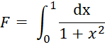
де n=10.
Розв’язання:
Маємо 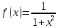, обчислимо:
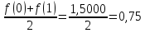
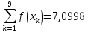
За формулою маємо:
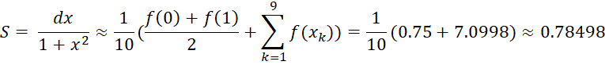

Відповідь: S = 0.78498

Приклад 2. Обчислити визначений інтеграл 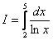методом трапецій для n = 3.

Обчислимо крок розбиття: 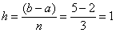

Визначаємо вузли розбиття:
Обчислюємо значення підінтегральної функції в них:
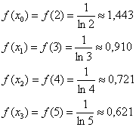
Обчислюємо визначений інтеграл:
Відповідь: S = 2,664

Приклад 3. Застосовуючи формулу трапеції обчислити наближене значення визначеного інтеграла для n = 10
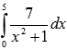
де n=10.
Розв’язання:
Маємо , обчислимо:

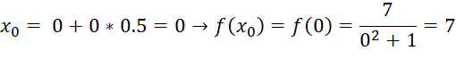
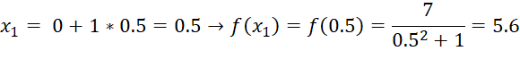
…
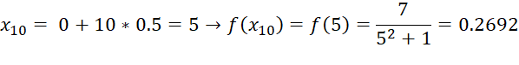

Результати обчислень зручно представити в вигляді таблиці:

i | 0 | 1 | 2 | 3 | 4 | 5 | 6 | 7 | 8 | 9 | 10
 | 0 | 0.5 | 1 | 1.5 | 2 | 2.5 | 3 | 3.5 | 4 | 4.5 | 5
f( | 7 | 5.6 | 3.5 | 2.1538 | 1.4 | 0.9655 | 0.7 | 0.5283 | 0.4117 | 0.3294 | 0.2692

Підставляємо їх в формулу метода трапецій:
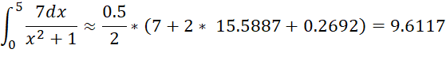

Відповідь: S = 

